Приложение №2

1. Неизменяемые | 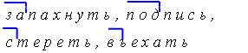
2. На –з (–с): перед звонк. –з | 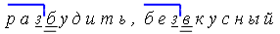
перед глух. –с | 